Лабораторная работа 1 «Гидродинамические режимы течения жидкости» по курсу «Процессы и аппараты в химической технологии и биотехнологии»
Тема 1.1. Гидравлические процессы
Цели и задачи работы
1. Провести обучающий физический эксперимент изучения режимов течения жидкости.
2. Изучить ламинарный, критический и турбулентный режимы течения жидкости.
3. Сравнить экспериментальные значения числа Рейнольдса и расчетные значения.
1. Порядок запуска виртуальной лабораторной работы (ВЛР)
1. Получите доступ к виртуальному рабочему столу. Инструкция по доступу прилагается к заданию в курсе.
2. Откройте на виртуальном рабочем столе папку «Лабораторные работы», выберите папку «ЕМАКЕТ», в ней запустите двойным щелчком программу eLabsClient.
3. В правой части экрана можете ознакомиться с руководством пользователя по интерфейсу программы.
4. В списке доступных продуктов нажмите на блок «Процессы и аппараты в химической технологии», чтобы развернуть список, и кликните по названию работы «Гидродинамические режимы течения жидкости» для запуска. В появившемся окне нажмите кнопку «Запустить».
5. Подведите курсор к правому верхнему углу экрана – появится пиктограмма листка бумаги – это методическое пособие к лабораторной работе. Щелкните по ней, чтобы развернуть и ознакомиться.

Второй щелчок по этой пиктограмме свернет методическое пособие.

2. Управление ВЛР
В виртуальной лаборатории используются стандартные средства управления

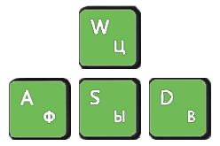 | Клавиши клавиатуры  W – перемещение вперед;  S – перемещение назад;  A – перемещение влево;  D – перемещение вправо.
 | Правая клавиша мыши  Для изменения направления взгляда (поворота головы) используется перемещение манипулятора мыши с нажатой правой клавишей.  Левая клавиша мыши  Для нажатия на объект, его перемещения, поворота и т. д. используется нажатие левой клавиши.  Для перемещения или вращения объекта необходимо выполнить нажатие на объекте левой клавишей и произвести перемещение манипулятора, не отпуская клавишу.

3. Краткая теория
Движение жидкостей и газов может происходить в двух режимах – ламинарном и турбулентном.
Ламинарное течение – течение, при котором жидкость или газ перемещается слоями без перемешивания и пульсаций (то есть без беспорядочных быстрых изменений скорости и давления). Ламинарное течение возможно только до некоторого критического значения числа Рейнольдса, после которого оно переходит в турбулентное. Критическое значение числа Рейнольдса зависит от конкретного вида течения (течение в круглой трубе, обтекание шара и т. п.).
Турбулентное течение – явление, заключающееся в том, что обычно при увеличении скорости течения жидкости или газа в среде самопроизвольно образуются многочисленные нелинейные фрактальные волны и обычные, линейные, различных размеров, без наличия внешних, случайных, возмущающих среду сил и/или при их присутствии. Турбулентное движение сопровождается интенсивным перемешиванием жидкости с пульсациями скорости и давления, наблюдаются поперечные перемещения и вращательные движения отдельных объемов жидкости.
Переход от одного режима к другому происходит через критический режим, где движение жидкости уже не ламинарное, но еще не турбулентное. Для каждого вида течения существует критическое число Рейнольдса, ${Re}_{кр}$, которое, как принято считать, определяет переход от ламинарного течения к турбулентному.
При ${Re<Re}_{кр}$ течение происходит в ламинарном режиме, при ${Re>Re}_{кр}$возможно возникновение турбулентности. Критическое значение числа Рейнольдса зависит от конкретного вида течения (например, течение в круглой трубе, обтекание шара и т. п.), различных возмущений потока, таких как изменение направления и модуля вектора скорости потока, шероховатости стенок, близости местных сужений канала и др. Например, для течения (точнее, для стационарного изотермического потока) жидкости в прямой круглой трубе с очень гладкими стенками ${Re}_{кр}$= 2100...2300. При значениях $Re$ выше критического и до определённого предела наблюдается переходной (смешанный) режим течения жидкости, когда турбулентное течение более вероятно, но ламинарное в некоторых конкретных случаях тоже наблюдается – так называемая неустойчивая турбулентность. Числу $Re$ выше 2300 течения в трубах соответствует переходной интервал 2300–10 000.
Число Рейнольдса как критерий перехода от ламинарного к турбулентному режиму течения и обратно относительно хорошо характеризует напорные потоки (течение жидкости в каналах). Для безнапорных потоков (например, в реках) переходная зона между ламинарным и турбулентным режимами возрастает, и использование числа Рейнольдса как критерия не всегда правомерно. Число Рейнольдса определяется следующими соотношениями:
$Re=\frac{ρ∙V∙D_{Г}}{η}$, (1)
$Re=\frac{V∙D_{Г}}{ν}$, (2)
$Re=\frac{Q∙D_{Г}}{ν∙A}$, (3)
где $ρ$– плотность среды [кг/м³]; $V$ – характерная скорость [м/с]; $D_{Г}$- гидравлический диаметр [м]; $η$ – динамическая вязкость среды [Па·с или кг/(м·с)]; $ν$– кинематическая вязкость среды [м²/с]; $Q$– объемный расход потока [м³/с]; $A$– площадь сечения трубы [м²].

В табл. 1 приведены значения кинематической вязкости воды.
Таблица 1
Кинематическая вязкость воды
t, °С | 0 | 20 | 40 | 60 | 80 | 100
ν·10⁶, м²/с | 1,789 | 1,006 | 0,659 | 0,478 | 0,365 | 0,295

4. Лабораторное оборудование
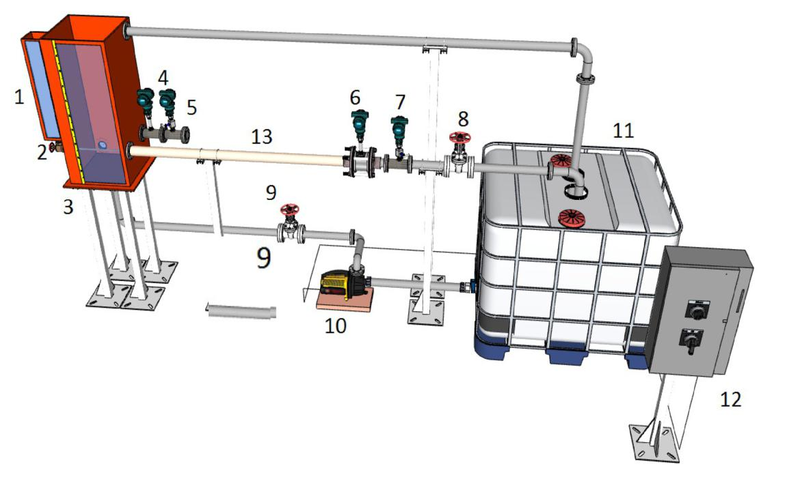
Рис. 1. Лабораторное оборудование
- Бак с красителем. (Бак полностью заполнен, уровень красителя = const).
- Кран подачи красителя.
- Бак с водой.
- Датчик давления (показ значений давления в [кПа]).
- Датчик температуры (показ значений в [градусы Цельсия]).
- Расходомер ультразвуковой (не влияет на гидравлическое сопротивление трубопровода, показ значений в [метры кубические в час].
- Датчик давления (показ значений давления в [Па]).
- Задвижка.
- Трубопровод.
- Центробежный насос (максимальное давление – 0,1 МПа, максимальная производительность – 3 м³ в час.).
- Бак с водой для слива.
- Пульт управления центробежным насосом.
- Измерительный трубопровод. (Длина измерительного трубопровода составляет 1,5 метра, внутренний диаметр – 50 мм).

5. Порядок выполнения работы
- Щелкнуть мышкой на оконные жалюзи, чтобы отрегулировать свет; приблизиться к установке.
- Открыть кран подачи воды из бака к насосу;
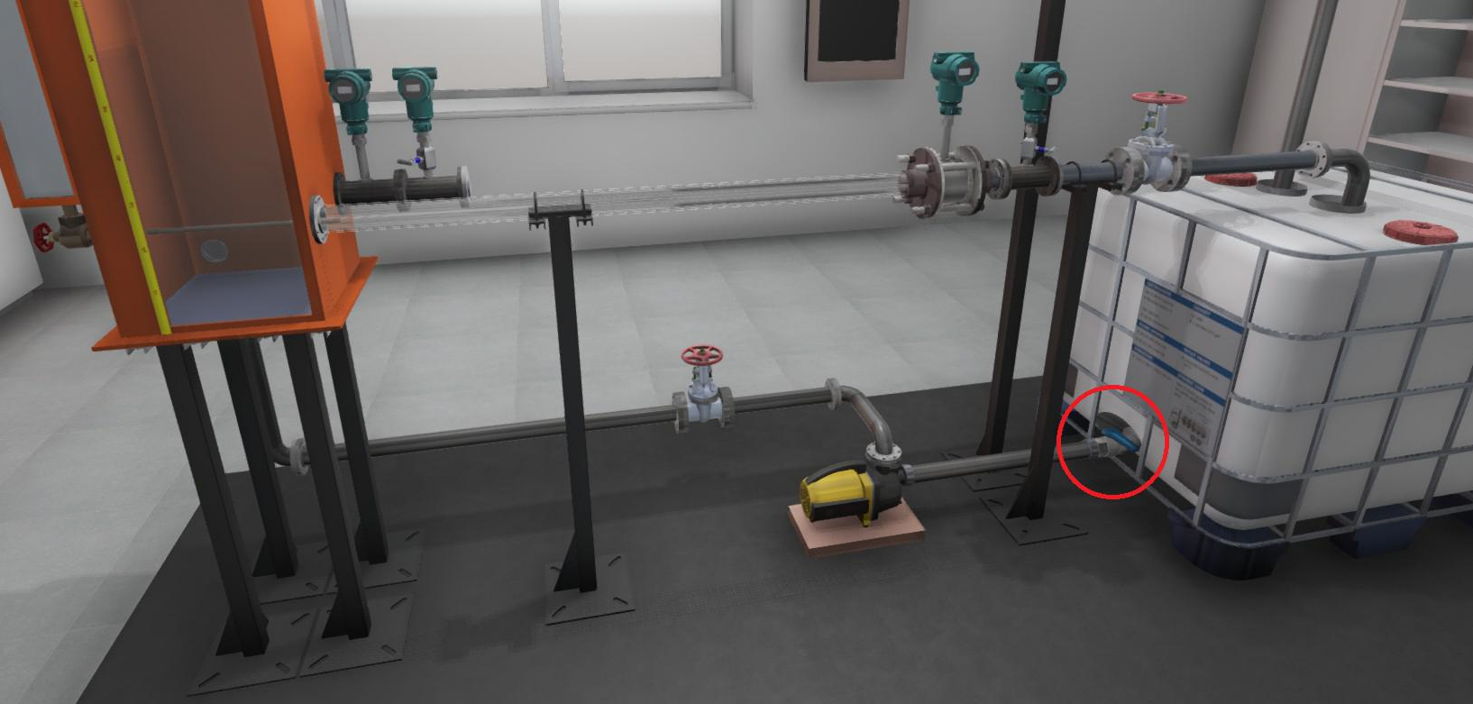
Рис. 2. Кран подачи воды из бака к насосу
- Включить центробежный насос. Для этого переключить в положение Hand или Auto, нажать на кнопку.
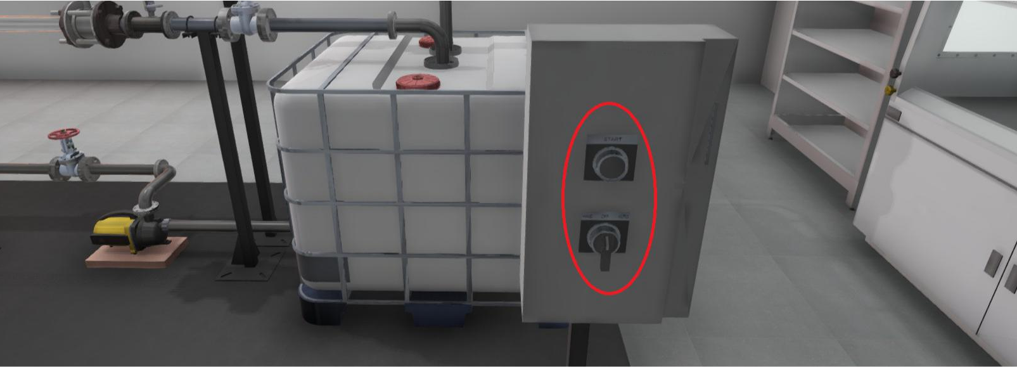
Рис. 3. Щит управления центробежным насосом
- Открыть задвижку 8 и настроить необходимую подачу воды (контролировать по расходомеру 6).
- Открыть кран подачи красителя 2.
- Изменяя подачу воды (задвижка 8), наблюдать за характером течения жидкости и его изменениями.
- Определить подачи, характерные для ламинарного и турбулентного режимов. Записать результаты в таблицу измерений.
- Повторять пункты 6 и 7 для получения необходимого количества данных.
- Произвести расчет коэффициентов $Re$ для ламинарного, турбулентного и переходного режимов, исходя из ранее зафиксированных расходов жидкости, характерных для переходов из одного режима течения в другой.
- Оценить степень совпадения расчетных и опытных значений коэффициентов $Re$ (рассчитать отклонения экспериментальных данных от заданных значений – ламинарный ($Re$< 2300), промежуточный (2300 <$Re$ < 4000), турбулентный (4000 <$Re$).
- Сформулировать выводы о проделанной работе согласно цели и поставленных задачам.
- Оформить отчет согласно структуре, приведенной ниже, и прикрепить его в курс для проверки.

6. Структура отчета о проделанной работе
- Титульный лист (стандартный, прикреплен в курсе).
- Цель и задачи работы (бланк).
- Параметры стенда: диаметр трубопровода, температура воды и шероховатость стенок труб (бланк).
- Табл. 2 в бланке с экспериментальными и расчетными данными.
- Выводы (бланк).
- Письменные ответы на контрольные вопросы (табл. 3 в бланке).

7. Контрольные вопросы
1. Что такое число Рейнольдса?
2. Что такое плотность жидкости?
3. Для чего применяется число Рейнольдса?
4. Что такое гидравлический диаметр?
5. Что такое динамическая вязкость среды?
6. Чем отличается ламинарный режим течения жидкости от турбулентного?
7. Что влияет на вязкость воды?
8. Что такое манометр?
9. Что такое расходомер?
10. Что такое центробежный насос?

Лабораторная работа 2 «Скорость гравитационного осаждения частиц» по курсу «Процессы и аппараты в химической технологии и биотехнологии»

Тема 1.2. Процессы разделения и образования неоднородных систем
Цели и задачи работы
1. Провести обучающий физический эксперимент исследования скоростей гравитационного осаждения частиц.
2. Экспериментально определить скорость осаждения твердых частиц под действием силы тяжести в зависимости от диаметра частиц и физических свойств частицы и жидкости.
3. Сопоставить полученные экспериментальные данные с расчетными.
1. Порядок запуска виртуальной лабораторной работы (ВЛР)
1. Получите доступ к виртуальному рабочему столу. Инструкция по доступу прилагается к заданию в курсе.
2. Откройте на виртуальном рабочем столе папку «Лабораторные работы», выберите папку «ЕМАКЕТ», в ней запустите двойным щелчком программу eLabsClient.
3. В правой части экрана можете ознакомиться с руководством пользователя по интерфейсу программы.
4. В списке доступных продуктов нажмите на блок «Процессы и аппараты в химической технологии», чтобы развернуть список, и кликните по названию работы «Скорость гравитационного осаждения частиц» для запуска. В появившемся окне нажмите кнопку «Запустить».
5. Подведите курсор к правому верхнему углу экрана – появится пиктограмма листка бумаги – это методическое пособие к лабораторной работе. Щелкните по ней, чтобы развернуть и ознакомиться.
Второй щелчок по этой пиктограмме свернет методическое пособие.

2. Управление ВЛР
В виртуальной лаборатории используются стандартные средства управления:

Клавиши клавиатуры
W – перемещение вперед;
S – перемещение назад;
A – перемещение влево;
D – перемещение вправо.
Правая клавиша мыши
Для изменения направления взгляда (поворота головы) используется перемещение манипулятора мыши с нажатой правой клавишей.
Левая клавиша мыши
Для нажатия на объект, его перемещения, поворота и т. д. используется нажатие левой клавиши.
Для перемещения или вращения объекта необходимо выполнить нажатие на объекте левой клавишей и произвести перемещение манипулятора, не отпуская клавишу.

3. Краткая теория
В химической технологии многие процессы приводят к образованию неоднородных систем. Такими системами являются пыли – взвеси частиц твердого вещества в газе; туманы – взвеси мелких капель жидкости в газе; эмульсии – взвеси капель жидкости в других жидкостях; суспензии – взвеси твердых частиц в жидкости. Для дальнейшей обработки возникает необходимость разделения таких систем.
Разделение неоднородных систем может быть осуществлено различными методами, в том числе путем гравитационного осаждения. Гравитационное осаждение является простейшим методом разделения, отличающимся малыми энергозатратами. Аппараты для проведения этого процесса называют отстойниками. Расчет геометрических размеров отстойника требует знания скорости осаждения частиц.
Теоретической основой процесса осаждения являются закономерности движения сферических частиц в вязкой среде. Физическая картина осаждения твердых частиц в жидкости такова. Под действием массовых сил (веса или центробежных инерционных) частицы преодолевают сопротивление среды и приобретают ускорение в направлении действия этих сил. По мере увеличения скорости возрастает и сопротивление движению частиц за счет вязкости и скоростного напора обтекающей среды. Когда силы, вызывающие осаждение, уравновешиваются силами сопротивления, скорость движения принимает постоянное и притом максимальное значение.
Сила сопротивления среды в общем случае определяется по закону Ньютона:
, (1)
где ξ – коэффициент сопротивления; F – проекция поперечного сечения частицы на направление её движения, м²; ρ_{с} – плотность среды, кг/м³; w_{ос} – скорость осаждения, м/с.
Для частиц шарообразной формы:
, (2)
где d – диаметр частицы, м.
Сила тяжести шарообразной частицы в газообразной или жидкой среде:
, (3)
где g – ускорение свободного падения, равное 9,81 м/с²; ρ – плотность частицы, кг/м³.
Из равенства R = G следует:
. (4)
Для частиц, форма которых отличается от шарообразной, в формулах (2)–(4) используют эквивалентный диаметр d_{э}, который вычисляют по формуле
, (5)
где V – объём частицы, м³; М – масса частицы, кг; ρ – плотность частицы, кг/м³.
Осаждение может идти в одном из трёх режимов: ламинарном, переходном или турбулентном. Переход от одного режима осаждения к другому соответствует определённому значению безразмерной величины, называемой числом или критерием Рейнольдса:
, (6)
где μ_{с} – динамическая вязкость среды (жидкости или газа), Па·с.
Ламинарный режим характеризуется значением Re ≤ 2; для переходного режима 2 < Re ≤500, а для турбулентного – Re > 500. Коэффициент сопротивления ξ является функцией критерия Рейнольдса и для указанных гидродинамических режимов составляет, соответственно, 24/Re; 18,5/Re^{0,6} и 0,44.
При ламинарном режиме осаждения формула (4) преобразуется в формулу Стокса:
(7)
При турбулентном режиме:
. (8)
В случае переходного режима:
(9)
Однако установить режим осаждения по значению числа Re нe представляется возможным, поскольку число Re является функцией скорости осаждения w_{о}, а численное значение последней неизвестно (её только требуется определить). Получается замкнутый круг: для нахождения скорости необходимо знать численное значение числа Рейнольдса, которое, в свою очередь, является функцией скорости осаждения. Поэтому для определения режима осаждения прибегают к другому числу, которое называется числом Архимеда:
. (10)
При значении 36 ≤ Ar режим осаждения – ламинарный. При 36 < Ar ≤ 83 000 – режим переходной, а при Аr > 83 000 – режим турбулентный.

4. Лабораторное оборудование
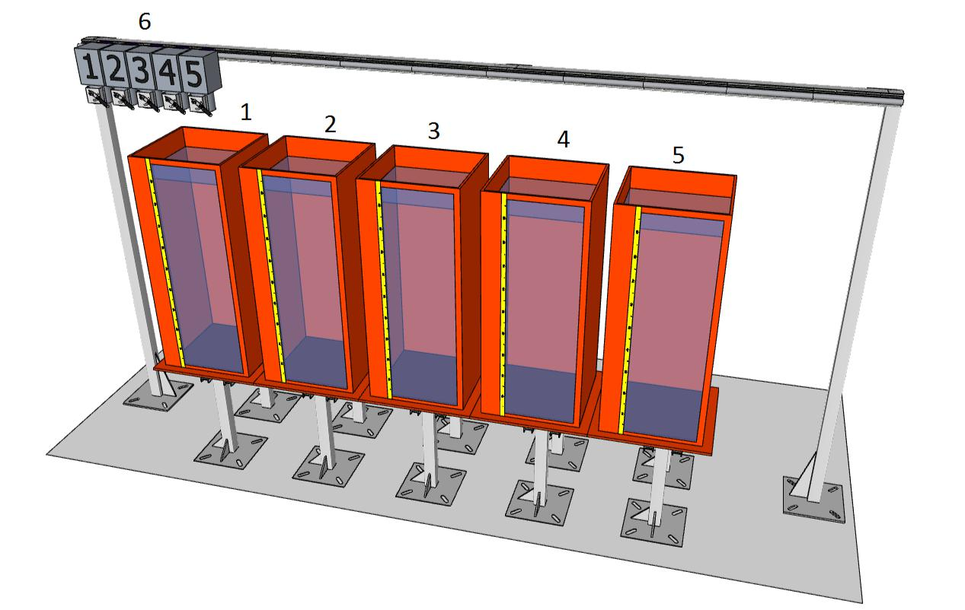
Рис. 1. Лабораторное оборудование
- Емкость с водой.
- Емкость с водой и глицерином (концентрация глицерина 10 %).
- Емкость с водой и глицерином (концентрация глицерина 20 %).
- Емкость с водой и глицерином (концентрация глицерина 50 %)
- Емкость с водой и глицерином (концентрация глицерина 70 %).
- Буферная емкость для частиц с заслонками (диаметр частиц – 0,1; 0,2; 0,3; 0,4; 0,5 мм).

5. Порядок выполнения работы
- Щелкнуть мышкой на оконные жалюзи, чтобы отрегулировать свет; приблизиться к установке.
- Передвинуть буферные емкости с частицами (захватить левой клавишей мыши и протянуть) в положение, обеспечивающее насыпание определенного размера частиц в определенную емкость;
- Нажать на заслонку на емкости падения частиц в жидкость;
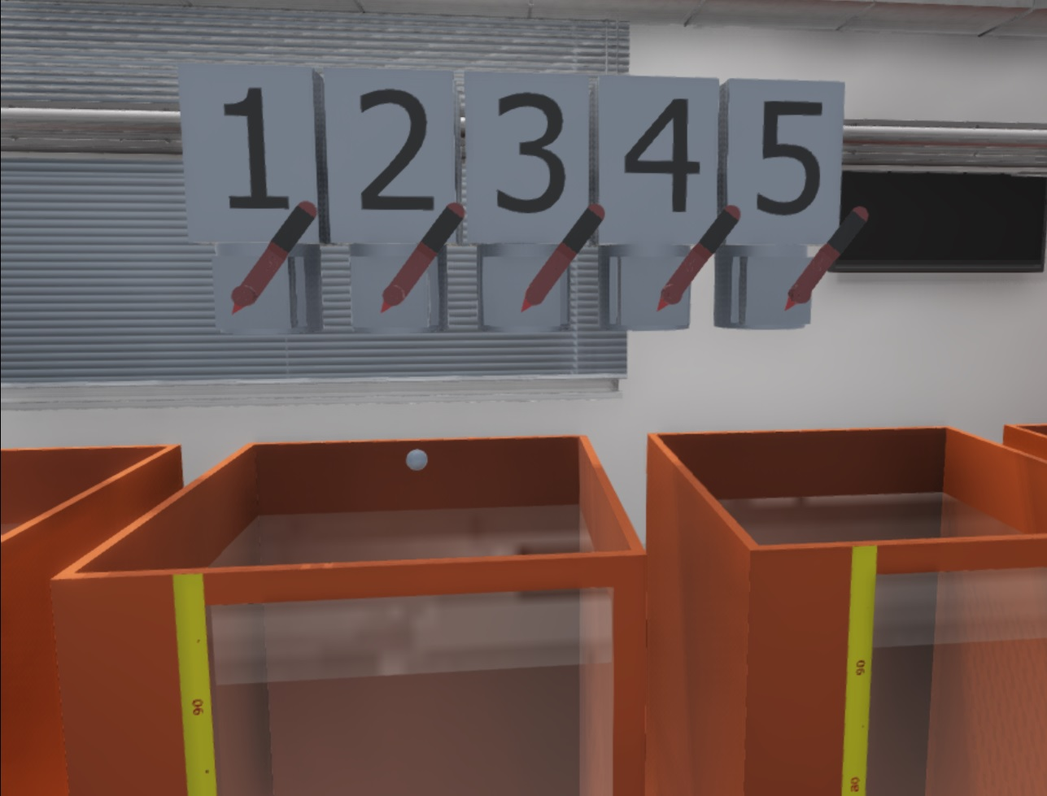
Рис. 2. Падение частиц из буферной емкости
- Визуально определить стабилизацию частиц в жидкости и с этого момента фиксировать скорость осаждения частиц при помощи соответствующей шкалы на емкости и секундомера.
- Произвести измерения скорости осаждения для частиц, отличающихся по размеру, в одной и той же среде и для частиц одного размера в средах разной плотности.
- Рассчитать плотность водных растворов глицерина по справочным значениям плотности глицерина и воды.
- Результаты измерений и расчетов внести в сводную табл. 1.
- Построить график зависимости скорости осаждения от размера частицы и плотности жидкости.
- Сформулировать выводы о проделанной работе согласно цели и поставленным задачам.
- Оформить отчет согласно структуре, приведенной ниже, и прикрепить его в курс для проверки.
6. Структура отчета о проделанной работе
- Титульный лист (стандартный, прикреплен в курсе).
- Цель и задачи работы (бланк).
- Параметры стенда: жидкость, размер и масса частиц (бланк).
- Табл. 1 в бланке.
- График зависимости скорости осаждения от размера частицы и плотности жидкости (бланк).
- Выводы (бланк).
- Письменные ответы на контрольные вопросы (табл. 2 в бланке).
7. Контрольные вопросы
1. Что такое скорость гравитационного осаждения частиц?
2. Что такое время осаждения?
3. Что является теоретической основой процесса осаждения?
4. Какие факторы влияют на процесс осаждения?
5. В результате действия каких сил возможно осаждение частиц?
6. Как влияет плотность жидкости на процесс осаждения частиц?
7. Как влияет размер частиц на процесс осаждения частиц?
8. Чему равен эквивалентный диаметр сферической частицы?
9. Что такое ламинарный режим?
10. Что такое турбулентный режим?

Лабораторная работа 3 «Определение коэффициента теплоотдачи от поверхности к псевдоожиженному слою» по курсу «Процессы и аппараты в химической технологии и биотехнологии»

Тема 2.2. Процессы нагревания, охлаждения, конденсации и испарения. Конструкции и расчёт теплообменных аппаратов. Основы теории тепловых процессов, теплообмен, теплопередача
Цели и задачи работы
1. Провести обучающий физический эксперимент исследования коэффициента теплоотдачи от поверхности к псевдоожиженному слою.
2. Определить коэффициент теплоотдачи от поверхности к псевдоожиженному слою.
3. Изучить факторы, влияющие на коэффициент теплоотдачи.

1. Порядок запуска виртуальной лабораторной работы (ВЛР)
1. Получите доступ к виртуальному рабочему столу. Инструкция по доступу прилагается к заданию в курсе.
2. Откройте на виртуальном рабочем столе папку «Лабораторные работы», выберите папку «ЕМАКЕТ», в ней запустите двойным щелчком программу eLabsClient.
3. В правой части экрана можете ознакомиться с руководством пользователя по интерфейсу программы.
4. В списке доступных продуктов нажмите на блок «Процессы и аппараты в химической технологии», чтобы развернуть список, и кликните по названию работы «Определение коэффициента теплоотдачи от поверхности к псевдоожиженному слою» для запуска. В появившемся окне нажмите кнопку «Запустить».
5. Подведите курсор к правому верхнему углу экрана – появится пиктограмма листка бумаги – это методическое пособие к лабораторной работе. Щелкните по ней, чтобы развернуть и ознакомиться.
Второй щелчок по этой пиктограмме свернет методическое пособие.

2. Управление ВЛР
В виртуальной лаборатории используются стандартные средства управления:

Клавиши клавиатуры
W – перемещение вперед;
S – перемещение назад;
A – перемещение влево;
D – перемещение вправо.
Правая клавиша мыши
Для изменения направления взгляда (поворота головы) используется перемещение манипулятора мыши с нажатой правой клавишей.
Левая клавиша мыши
Для нажатия на объект, его перемещения, поворота и т. д. используется нажатие левой клавиши.
Для перемещения или вращения объекта необходимо выполнить нажатие на объекте левой клавишей и произвести перемещение манипулятора, не отпуская клавишу.

3. Краткая теория
Конвективным теплообменом или теплоотдачей называют процесс распространения тепла в жидкости или газе от поверхности твердого тела или к поверхности его одновременно конвекцией и теплопроводностью. При теплоотдаче тепло распространяется от поверхности твёрдого тела к жидкости через пограничный слой за счёт теплопроводности и от пограничного слоя в массу жидкости преимущественно конвекцией. На теплоотдачу существенное влияние оказывает характер движения жидкости. При турбулентном движении жидкости теплообмен происходит значительно интенсивнее, чем при ламинарном.
Основной закон теплоотдачи – закон Ньютона, согласно которому количество тепла Q, передаваемое от теплообменной поверхности к окружающей среде (или наоборот), прямо пропорционально поверхности теплообмена F, разности температур поверхности t_{cт} и окружающей среды t_{ж} и времени τ, в течение которого осуществляется теплообмен:
, (1)
где α – коэффициент пропорциональности, называемый коэффициентом теплоотдачи.
Коэффициент теплоотдачи имеет размерность Вт/(м²·К) и показывает, какое количество тепла передается от теплообменной поверхности 1 м² в окружающую среду (или наоборот) в единицу времени при разности температур теплообменной поверхности и окружающей среды 1К.
При установившемся процессе температуры и коэффициент теплоотдачи сохраняют постоянное значение с течением времени. В этом случае количество тепла, передаваемое в единицу времени:
. (2)
Для определения коэффициента теплоотдачи от поверхности к псевдоожиженному слою в данной работе используется метод, основанный на использовании нагреваемых термометров сопротивления (термодатчиков), которые представляют теплообменную поверхность в псевдоожиженном слое.
Нагрев датчиков осуществляется постоянным током и определяется формулой
$Q=I^{2}∙R$, (3)
где $Q$– количество тепла; I – сила тока; R – сопротивление проводника.
Метод позволяет производить непосредственное измерение теплового потока при помощи датчика. Диаметр датчика составляет 10 мм, длина – 30 мм.
Коэффициент теплоотдачи $α$ определяется из уравнения теплоотдачи:
$Q=α∙∆t∙F$, (4)
где F – поверхность теплообмена, м²; $∆t$– разность температур теплообменной поверхности и слоя; α – коэффициент теплоотдачи, Вт/(м²∙К).

4. Лабораторное оборудование
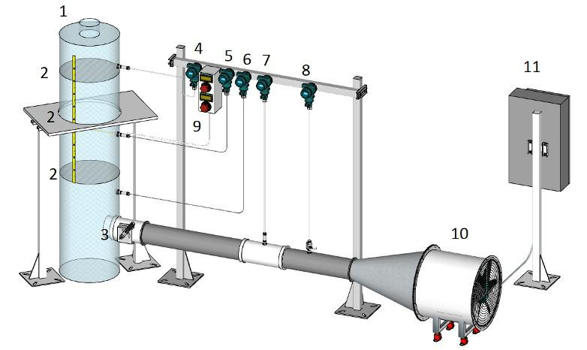
Рис. 1. Лабораторное оборудование
1. Выход воздуха.
2. Решетки.
3. Заслонка.
4. Датчик давления [кПа].
5. Датчик температуры [град. Цельсия].
6. Датчик давления [кПа].
7. Датчик расхода [м³/с].
8. Датчик давления [кПа].
9. Блок питания для нагрева датчика температуры.
10. Вентилятор.
11. Пульт управления вентилятором.

5. Порядок выполнения работы
- Щелкнуть мышкой на оконные жалюзи, чтобы отрегулировать свет; приблизиться к установке.
- Открыть заслонку 3.
- Включить вентилятор. Для этого переключить в положение Hand или Auto, нажать на кнопку START (рис. 2). Установить скорость вращения вентилятора (10…100 %).
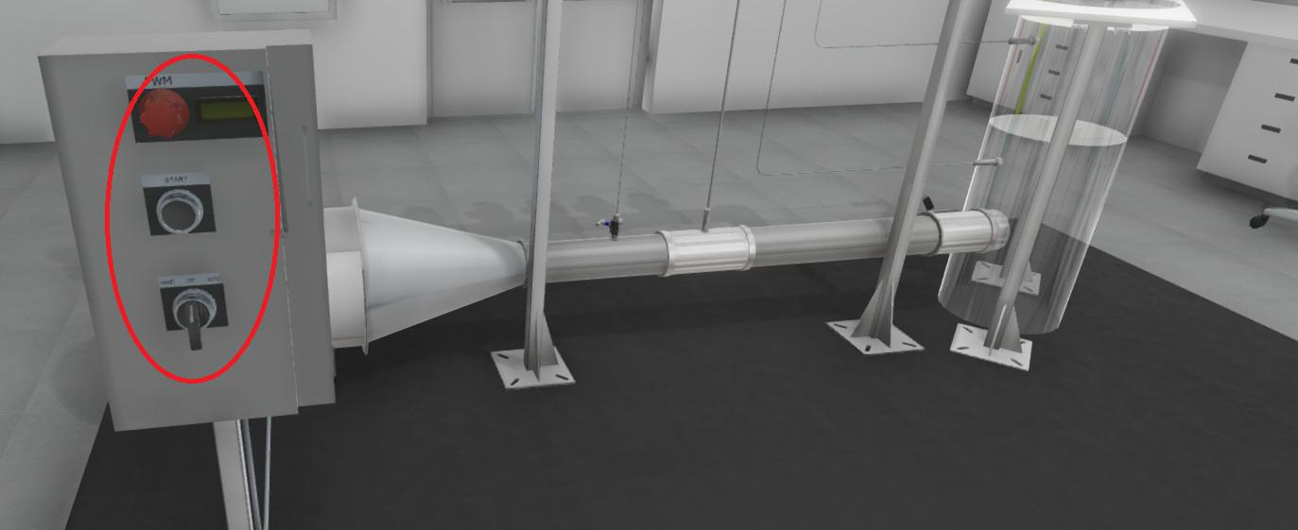
Рис. 2. Пульт управления вентилятором

- Изменяя расход воздуха заслонкой 3 или при помощи пульта управления, обеспечить переход слоя в псевдоожиженное состояние.
- Включить обогрев датчика, установив силу тока в 1 А, напряжение в 12 В (9).
- Подачу воздуха изменять от момента образования псевдоожиженного слоя до момента начала выноса частиц. При каждом измерении фиксировать температуру датчика 5, высоту слоя частиц по линейке на приборе и температуру слоя, равную температуре воздуха в лабораторном помещении.
- Результаты измерений внести в сводную табл. 1.
- Рассчитать тепловой поток:
$Q=I^{2}∙R=I^{2}∙R_{0}∙\left(1+β∙t_{Д}\right),$ (5)
где$R_{0}$ – сопротивление медной проволоки при 0 градусов Цельсия = 1,579 ºС; $β=41∙{10}^{-4}$ – температурный коэффициент.
- Рассчитать поверхность датчика:
$F=2∙π{∙R}_{Д}∙L$, (6)
где$R_{Д}$ – радиус датчика, м; $L-$ $длина датчика, м.$
- Вычислить коэффициент теплоотдачи:
$α=\frac{Q}{Δt∙F}$ [Вт/(м²·K)]. (7)
- Построить график зависимости коэффициента теплоотдачи от расхода воздуха.
- Сформулировать выводы о проделанной работе согласно цели и поставленным задачам.
- Оформить отчет согласно структуре, приведенной ниже, и прикрепить его в курс для проверки.

6. Структура отчета о проделанной работе
- Титульный лист (стандартный, прикреплен в курсе).
- Цель и задачи работы (бланк).
- Параметры стенда: сечение аппарата, размер и масса частиц. (бланк).
- Табл. 1 в бланке.
- График зависимости коэффициента теплоотдачи от расхода воздуха (бланк).
- Выводы (бланк).
- Письменные ответы на контрольные вопросы (табл. 2 в бланке).

7. Контрольные вопросы
- Что такое теплоотдача?
- Что представляет собой коэффициент теплоотдачи?
- Что называется поверхностью теплообмена?
- Что такое псевдоожиженный слой?
- Что такое первая и вторая критическая скорость?
- Что такое псевдоожижающий агент?
- Что такое псевдоожижение?
- В результате действия каких сил возможно создание псевдоожиженного слоя?
- Что такое площадь сечения аппарата?
- Что такое вентилятор?

